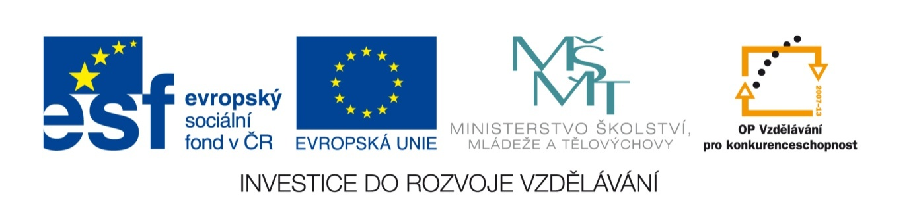
Název sady: Zařízení závodu

Autor: Bc. Zdeňka Hájková

Rok vytvoření: 2012/2013

Zaměření: Střední odborné pro žáky se speciálními vzdělávacími potřebami

Kategorie: Odborné vzdělávání - gastronomie

Klíčová slova: výrobní a odbytová střediska, ubytovací zařízení, sporáky, trouby, smažící pánve, chladící a mrazící zařízení, univerzální stroje, náčiní, inventář, apartmán, kategorizace, hotely, aperitiv bar, gril bar

Popis: Sada je zaměřena na prověřování znalostí v oblasti rozdělení jednotlivých středisek, jejich vybavení, dle účelu poskytovaných služeb, v obsluze zařízení, správného skladování potravin a rozdělení ubytovacích středisek podle kategorizace. Tyto znalosti si žáci ověří pomocí pracovních listů.

